人教版高中新教材选择性必修一 Unit 1
People of Achievement-Using Language
Introduce someone you admire教学设计
嵊州市高级中学 尹 娟
- 单元主题总体解读
本单元围绕People of Achievement（卓有成就的人物）主题展开，本单元的主题语境为人与自我、人与社会，涉及较多的单元主题相关词汇。在单元语篇中渗透着关系代词which、who、whom、whose和关系副词when、where引导的非限制性定语从句。从语篇类型来看，本单元的多模态语篇涵盖了专题新闻报道(Tu Youyou Awarded Nobel Prize)、人物传记(The Man Who Changed Our Understanding of Universe)、单元主题对话(Explore the meaning of greatness)、演讲(Listening & Speaking: Jane Goodall)、杂志人物介绍(Reading & Writing: Heroes in Your Eyes)、人物自传体散文代表作(Three Days to See)、视频欣赏(Mei Lanfang: Great Artist, Cultural Ambassador)等；在学习过程中，学生通过听、说、读、写、看，把握单元的主题意义，了解在不同类型语篇中描写人物外貌、品质、成就、贡献等。通过单元不同领域的人物介绍，学生能了解国内外多领域的人物及其经历、贡献等，探索这些人物的共同品质，深入理解“伟大”的含义。通过本单元的学习，学生能够自发主动地去收集、整合、总结人物信息和人物经历，分析这些人物获得成功的原因，归纳杰出人物的共同品质，并结合自身的性格特征，塑造更全面的人格，培养社会责任感，具备成就自我、奉献社会的精神，实现人生的价值和意义。
- 教学内容解读
本课例选自人教版新教材选择性必修一 Unit 1 People of Achievement——Using Language: Introduce someone you admire。该部分的活动主题是读写结合，学生在阅读的基础上，学习以人物传记的方式介绍自己钦佩的人，学会用故事说明人物品质，用细节刻画人物形象。阅读部分的文章是以“The Man Who Changed Our Understanding of the Universe ”为题的阅读文本，介绍了著名科学家爱因斯坦的一生，是一篇适合高二学生阅读的人物传记。作为一个改变我们对宇宙认知的伟人，爱因斯坦对物理学、数学的发展，乃至整个人类社会的进步都作出了巨大的贡献。

- 教学课型解读
该语篇体裁属于人物传记，先突出强调了爱因斯坦的成就、贡献以及世人对他的敬仰和爱戴，然后按照时间顺序介绍了他的生平事迹，有伟大和光辉的伟人事迹，也有幽默可爱和平易近人的普通人轶事，读者通过阅读认识到了一个伟大而又可爱的科学家。从写作技巧来看，本语篇语用了类比、隐喻、明喻、拟人和委婉语等修辞手法，也运用具体的细节描写来刻画人物形象，让读者能够更全面地认识爱因斯坦。从语篇情感来看，作者对于爱因斯坦的崇敬和爱戴都体现在字里行间，包括语篇的题目、开始结尾段落以及对具体事件的描述。学生通过文本解读，能够了解传记的写作特征，从而根据写作技巧，介绍自己所钦佩的人物。

- 学情解读
本节课授课对象为高二学生。经过高一一学年的新教材必修一二三的学习，学生们已经对新教材有了较为深刻的理解和更为全面的认知，对于单元整体学习的意识也已初步形成。在Reading & Thinking阅读语篇解读的基础上，学生也了解了如何才能更加生动地描写人物，通过读写文本The Man Who Changed Our Understanding of the Universe的分析和解读，学生能更加了解如何通过不同的写作手法去介绍自己钦佩的人。

- 教学目标解读
语言能力目标：在“人与自我、人与社会”的主题语境之下，学生能够顺利阅读人物传记，掌握该类型语篇的特点，掌握用具体的故事来刻画人物形象以及人物品质的写作手法。通过书面的形式，有条理地叙述人物经历，介绍自己钦佩的一个人。
学习能力目标：能够准确把握主题，通过不同的阅读技巧，分析语篇的写作特点
和修辞手法，掌握人物传记的写作特征，在理解语篇的基础上，完成写作任务。
文化意识目标：了解爱因斯坦的生平、杰出成就和突出贡献，从具体的事件当中了解爱因斯坦幽默、睿智和平易近人的品质，学生通过了解伟人的事迹和成就过程中，树立正确的人生观、价值观和世界观。
思维品质目标：通过阅读和写作任务，学生能够主动收集伟人或者身边普通人的不平凡的事迹，分析他们不平凡的原因，并且找到值得钦佩的人身上的闪光点。通过对照自身的成长经历，习得优良的品质，努力将自己塑造成为积极向上、坚持不懈、脚踏实地的有用之人。
- 教学过程
Step One: Warm up & Lead in
【教学活动】Activity one: Brainstorm
Brainstorm: Introduce someone you admire
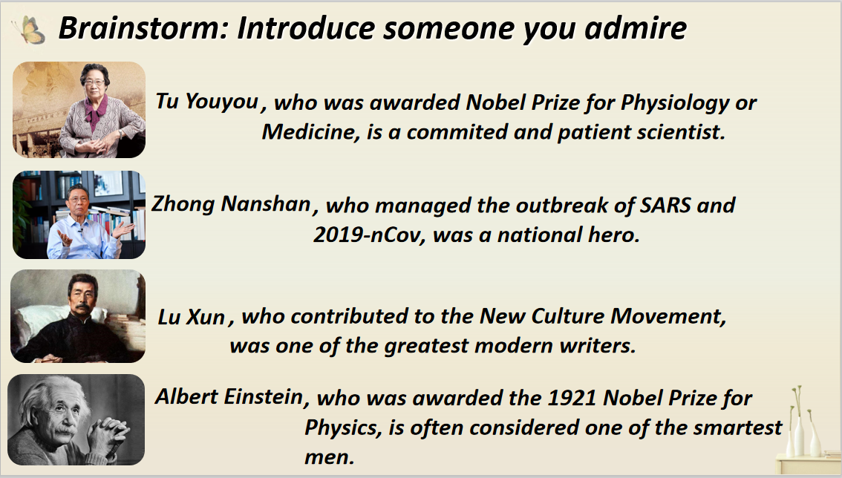

【设计意图】利用Reading & Thinking阅读语篇、Learning about Language练习以及Using Language中Listening中的内容作为Brainstorm的内容，让学生有机会重新回顾一下单元相关的内容，拥有单元整体意识，同时也加深了已学内容的巩固。
【教学活动】Activity Two: Discussion
Q：If you want to introduce someone you admire in detail, which aspects will you include in your introduction?
【设计意图】通过Brainstorm的介绍，让学生进一步思考该如何更全面地介绍自
己钦佩的人。学生可利用Reading & Thinking的内容思考介绍人物所能涉及的不同方面，为读写文本的解读起到预测和引导作用。
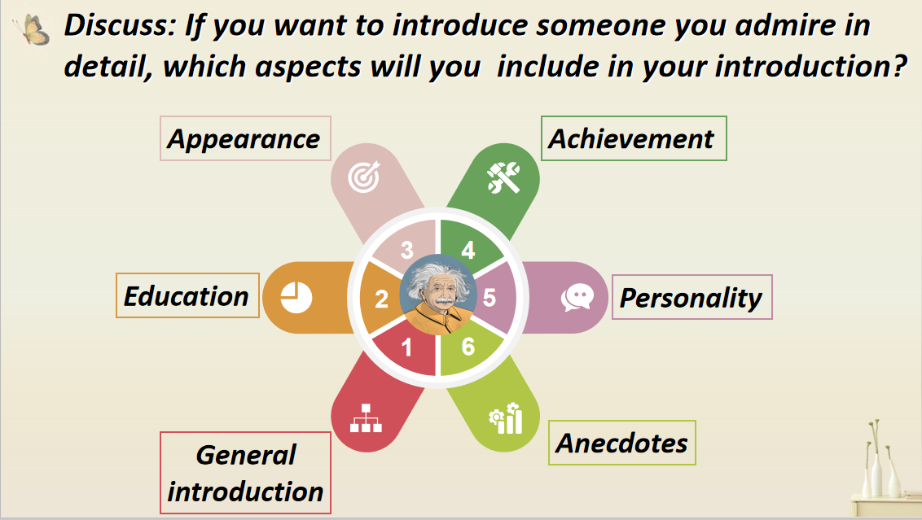

Step Two: Read for the information
【教学活动】Activity Three：Read for the main idea & key words of each paragraph
【设计意图】从阅读文本的整体入手，让学生能够略读找到每个段落的关键信息，从而了解传记写作的整体特征。大框架的掌握，有利于学生在写作时养成下笔前先有总体布局的观念。
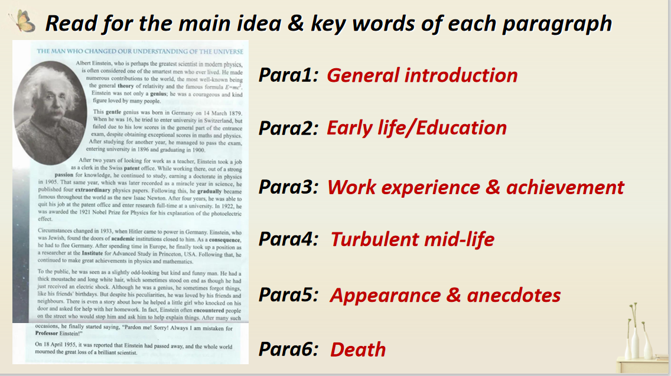

【教学活动】Activity Four: Read for the detailed information about Albert Einstein
Para1: Find out various descriptive words to know Albert Einstein.
How can you understand Albert Einstein changed our understanding of the Universe?
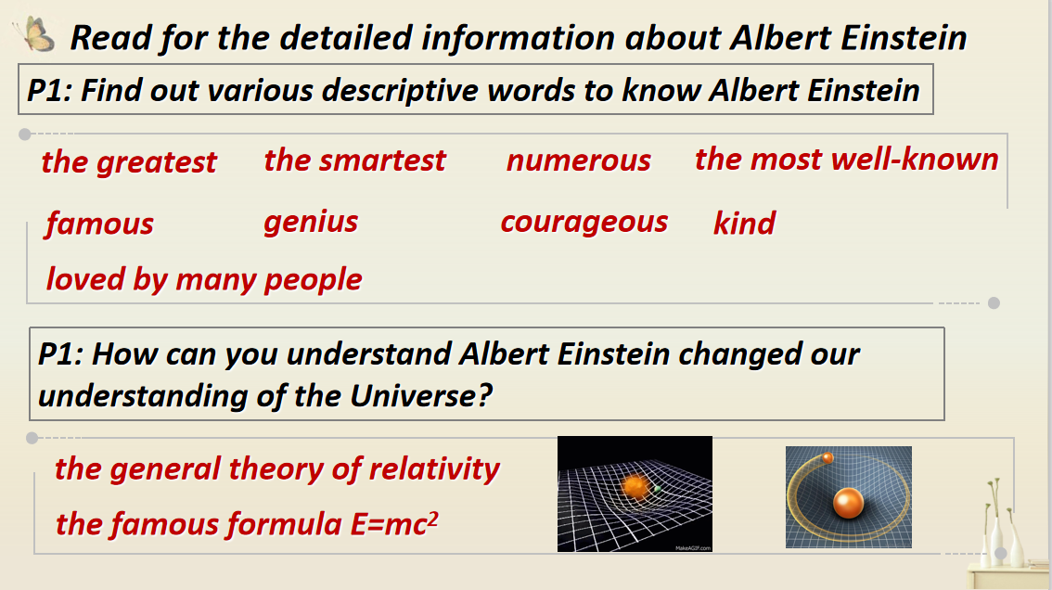
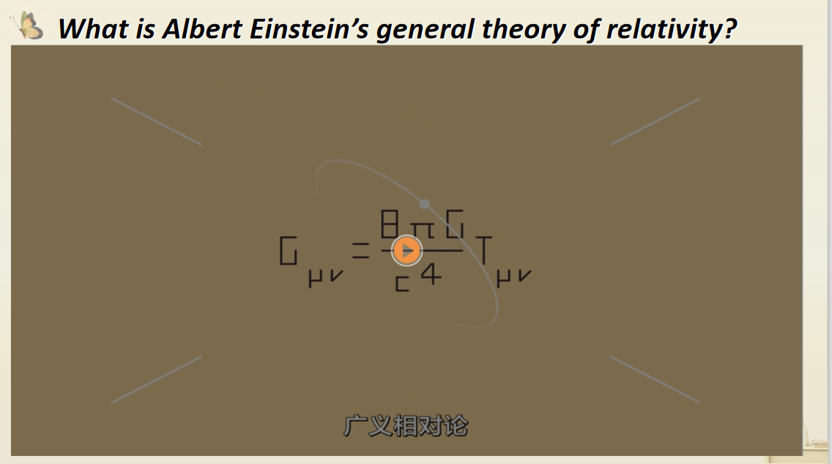
What is Albert Einstein’s general theory of relativity?
【设计意图】段落1有许多表达作者对爱因斯坦崇敬之情的描述性形容词，学生通过这些词的寻找和定位，能够了解爱因斯坦对世界的影响和贡献，也能清楚地体会到人们对他的爱戴。与此同时，学生有机会思考标题所表达的涵义，通过视频的观看，能粗略地了解爱因斯坦对人们认识世界所产生的影响。
Para2-4: Read the Para2-4 & Para6, and complete the timeline about Albert Einstein
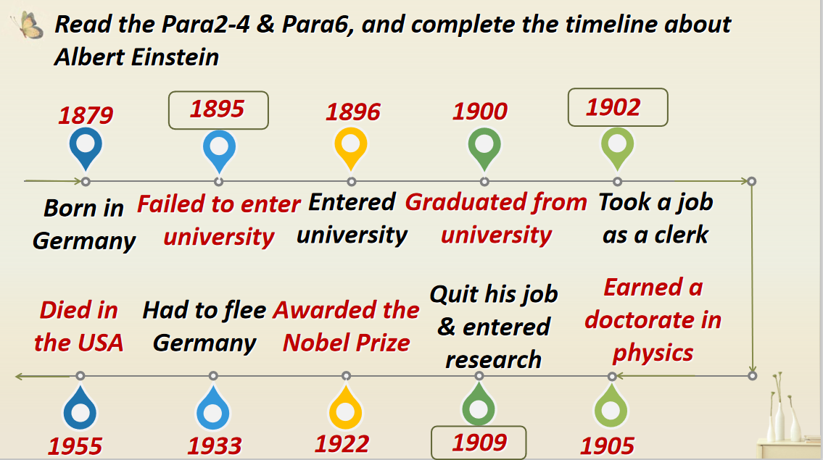

【设计意图】段落2-4主要是以时间轴为导向，学生先从文章中获得几个直接标注的年份，然后根据文章中的提示填写空白处的年份，然后再落实每个年份所对应的事件。通过时间轴的完成，学生能基本了解爱因斯坦的生平事迹。
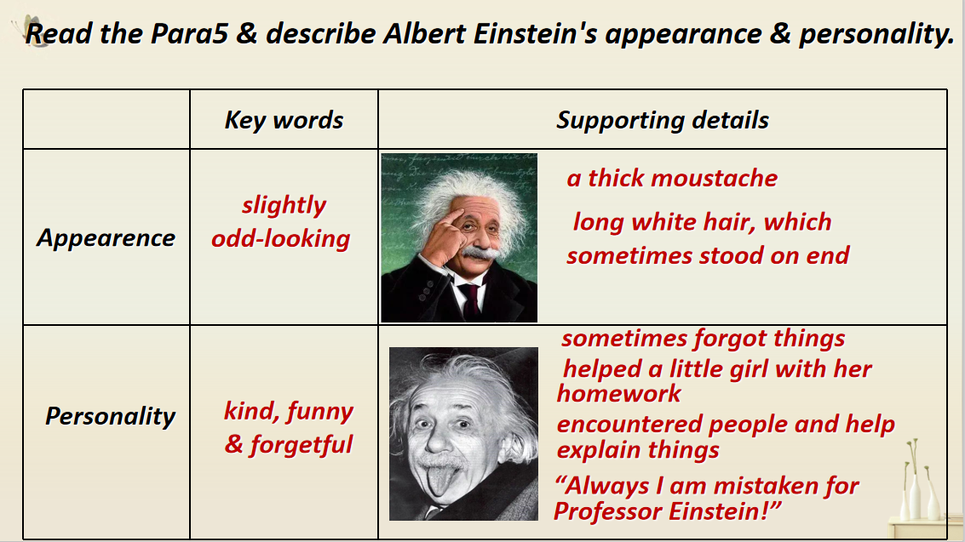
Para5: Read the Para5 & describe Albert Einstein's appearance & personality.

【设计意图】段落5采取关键词和支撑细节的方式，学生了解了爱因斯坦的外貌特征和性格特征，通过这样的设计，学生能够了解如何用具体的事实来阐述某一个抽象的词语或者涵义，使叙述更加生动传神。
Read the whole passage & figure out the rhetorical devices used in it.
【设计意图】本篇传记的另一个明显特征就是恰到好处地运用了多种修辞手法，使得文章更具有可读性，学生在解读的过程中能更好地感受到爱因斯坦的性格和品质。
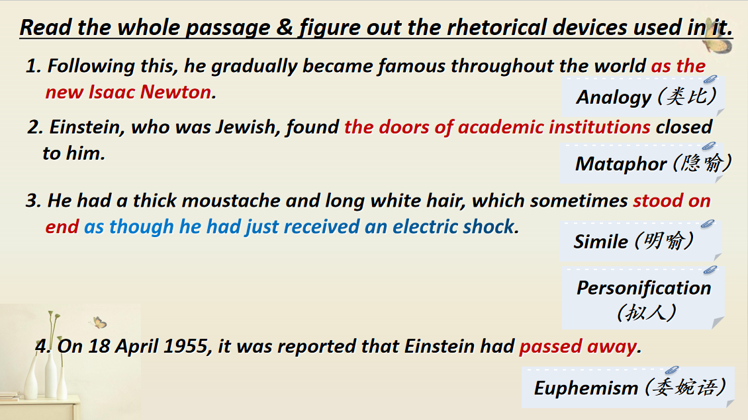

Read the whole passage & figure out how the writer expresses how he/she feels about Albert Einstein.
【设计意图】了解了本文的框架结构和写作特征以及修辞手法之后，学生通过代
入式的形式，找到作者对爱因斯坦情感态度的证明。通过这种方式，学生能够产生情感的共鸣，能更好地撰写自己钦佩人的文章。
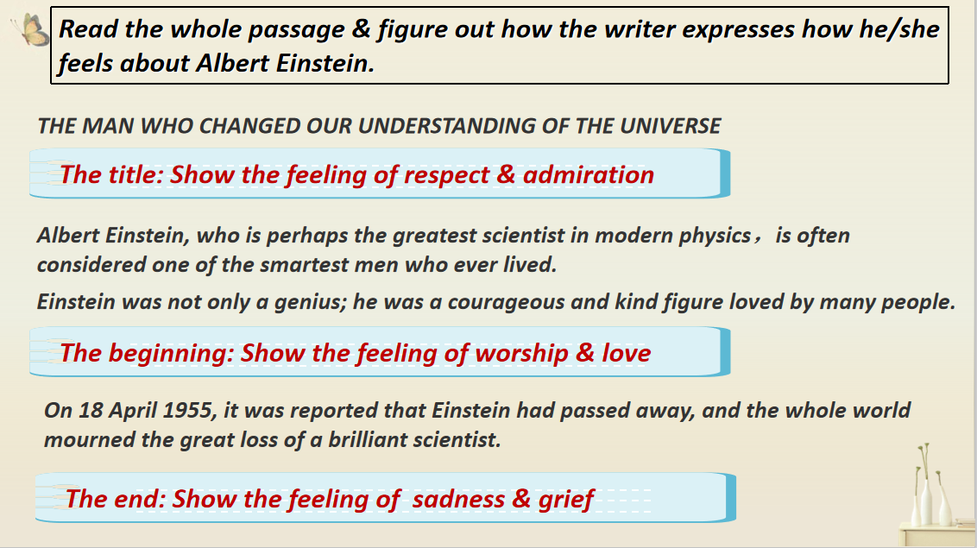

Step Three: Introduce someone you admire
【教学活动】 Activity Five: How can you introduce someone you admire?
【设计意图】本文阅读完成之后，需要进行写作。在写作之前，学生对阅读文本的写作技巧再进行一个回顾和总结，从每一个步骤中获得传记写作的注意点。通过该环节的进行，学生可选取对自己写作有指导意义的技巧进行灵活模仿和运用，将自己所钦佩的人更好地介绍给其他的读者。写作范式笔者借鉴了新教材必修一第三单元介绍郎平的的素材，通过这样的方式，学生能够充分了解到课文是很好的写作素材，在平时的学习过程中，应该有意识地进行整理和归类，以此来丰富自己的写作素材库，也可以在课文的基础上进行自己的仿写和创新。
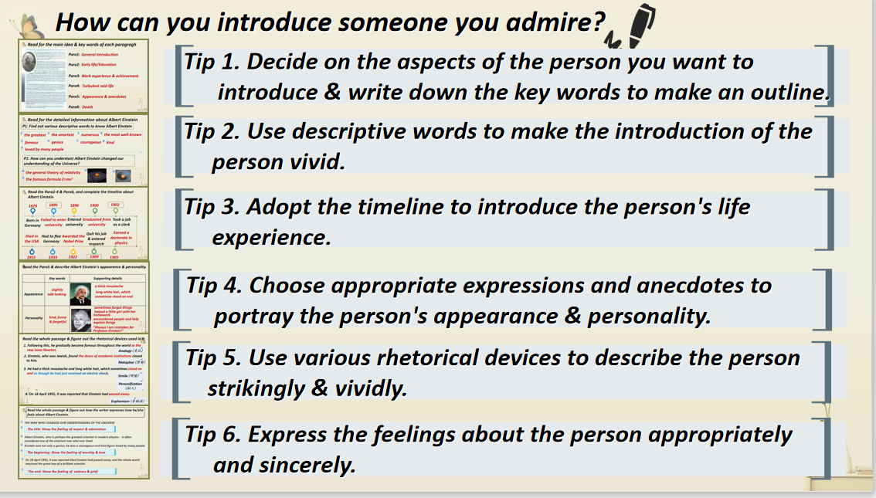

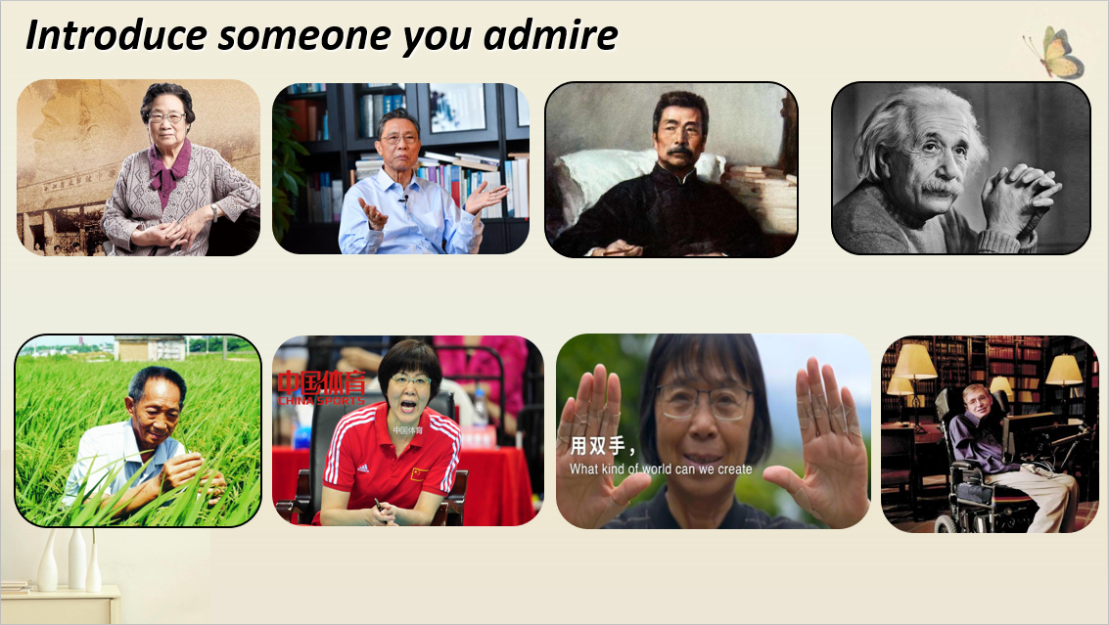

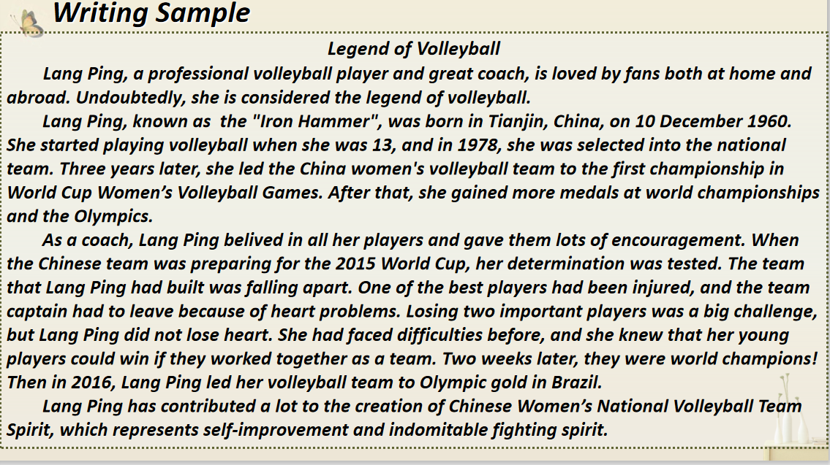

Step Four: Sort out other biographies in the textbook
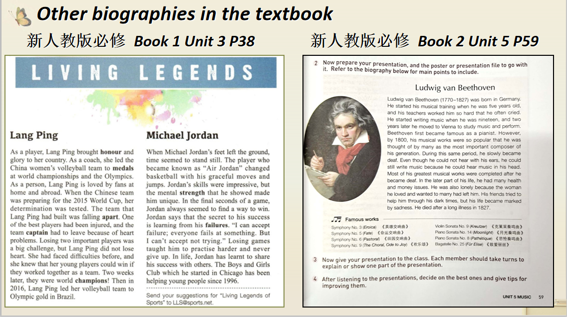
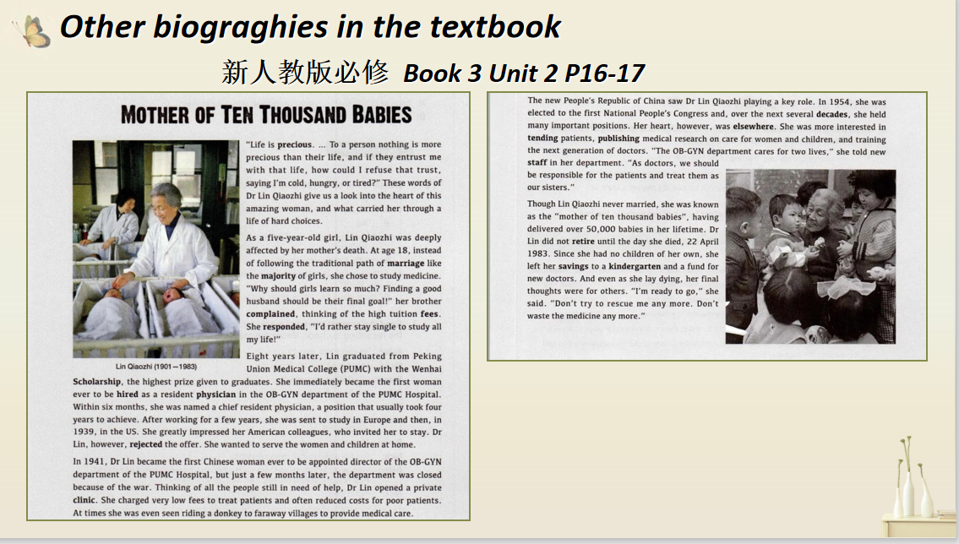
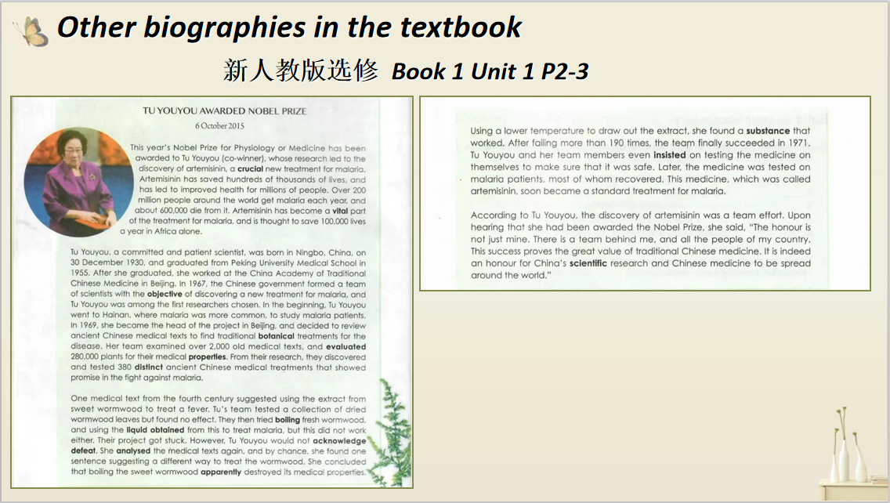
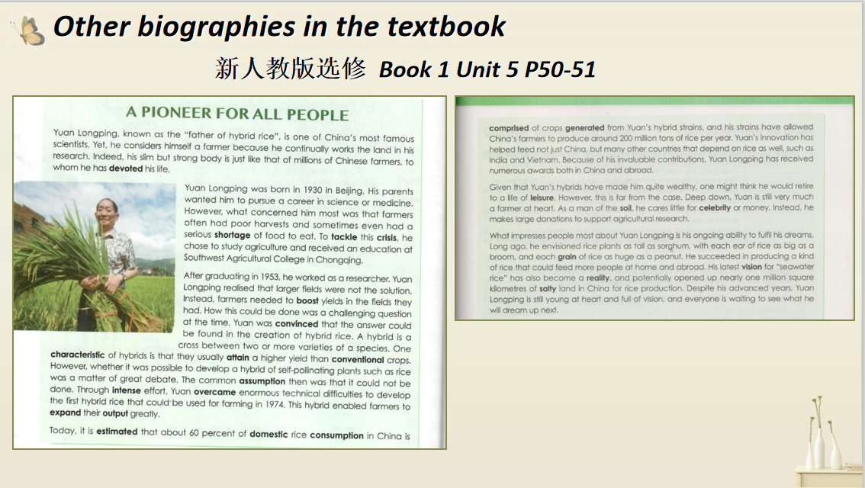
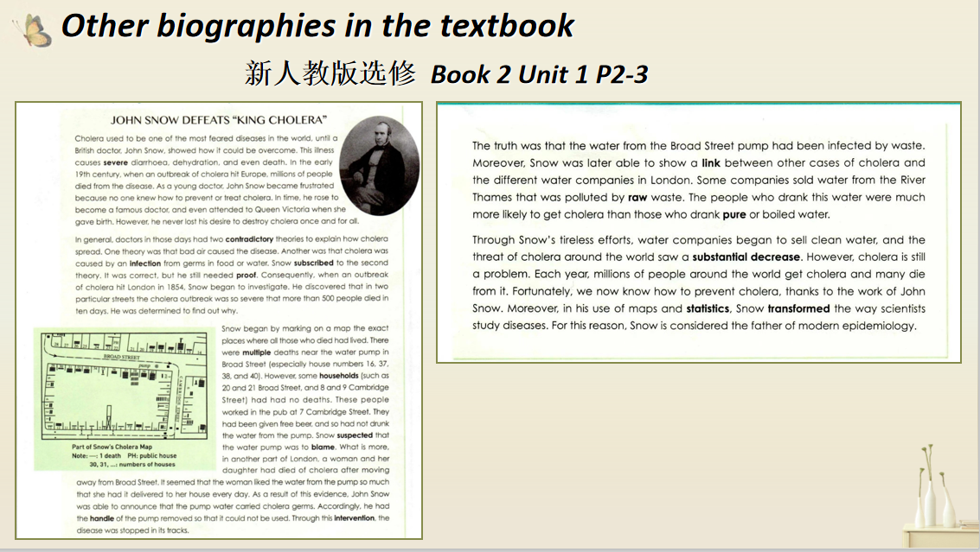
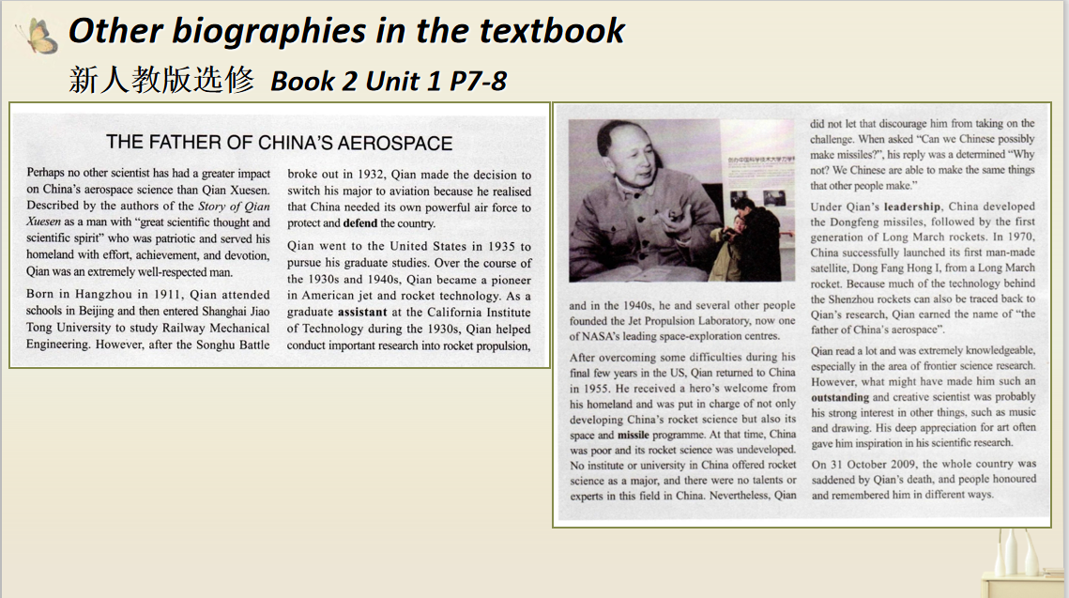
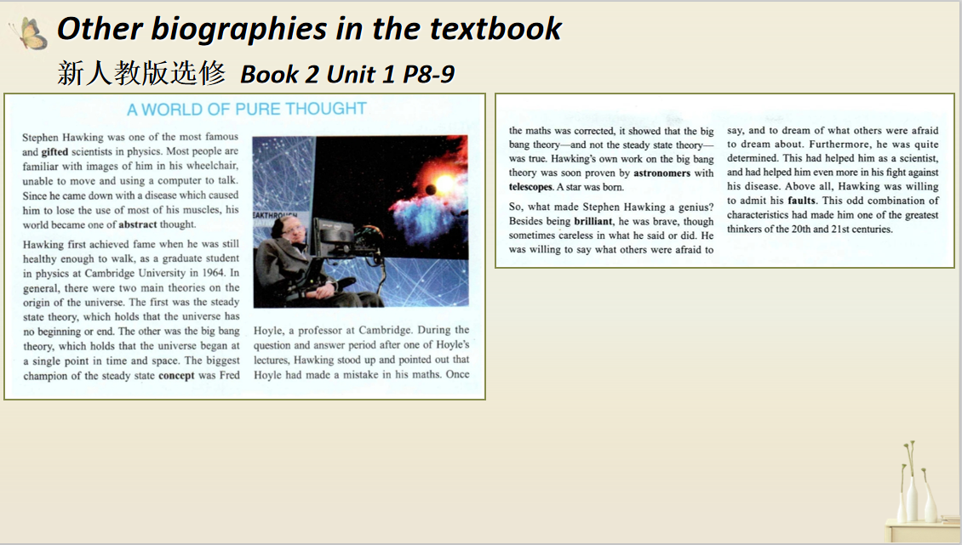
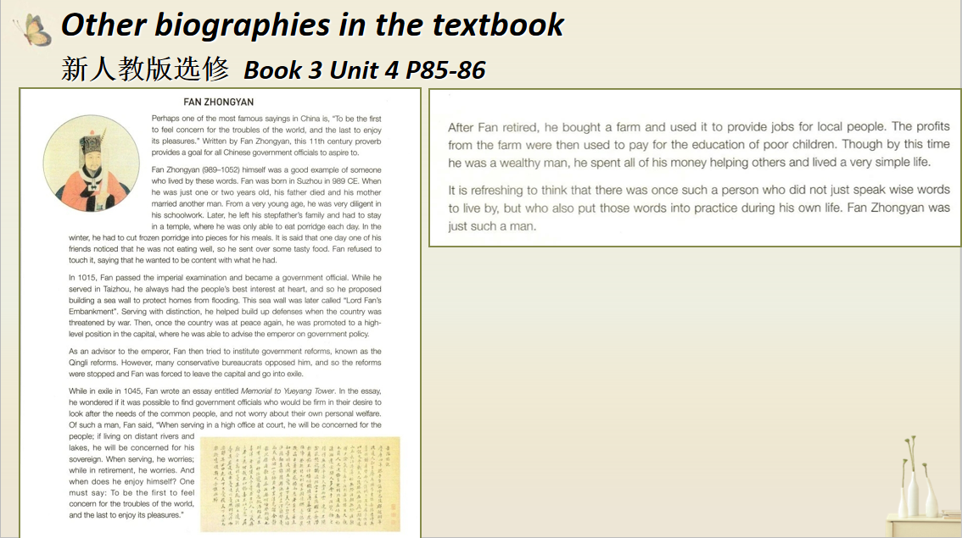
【设计意图】在单元文本读写学习的基础上，以人教版新教材必修课本和选择性课本的7本教科书为大单元范畴，帮助学生整理与人物描写相关的素材，学生在写作过程中可以加以利用，也可以在以后话题分类的复习中有一个更加清晰的大框架。通过阶段性素材的整合，学生写作缺乏素材的问题可以慢慢得到改善。新老教材当中都有涉及人物描写的文章，在学习新教材的过程中，老教材也是一个很好的课外阅读的延伸材料，教师可以进一步加以梳理和利用。

